מחלקת יולדות | ניסע הלילה
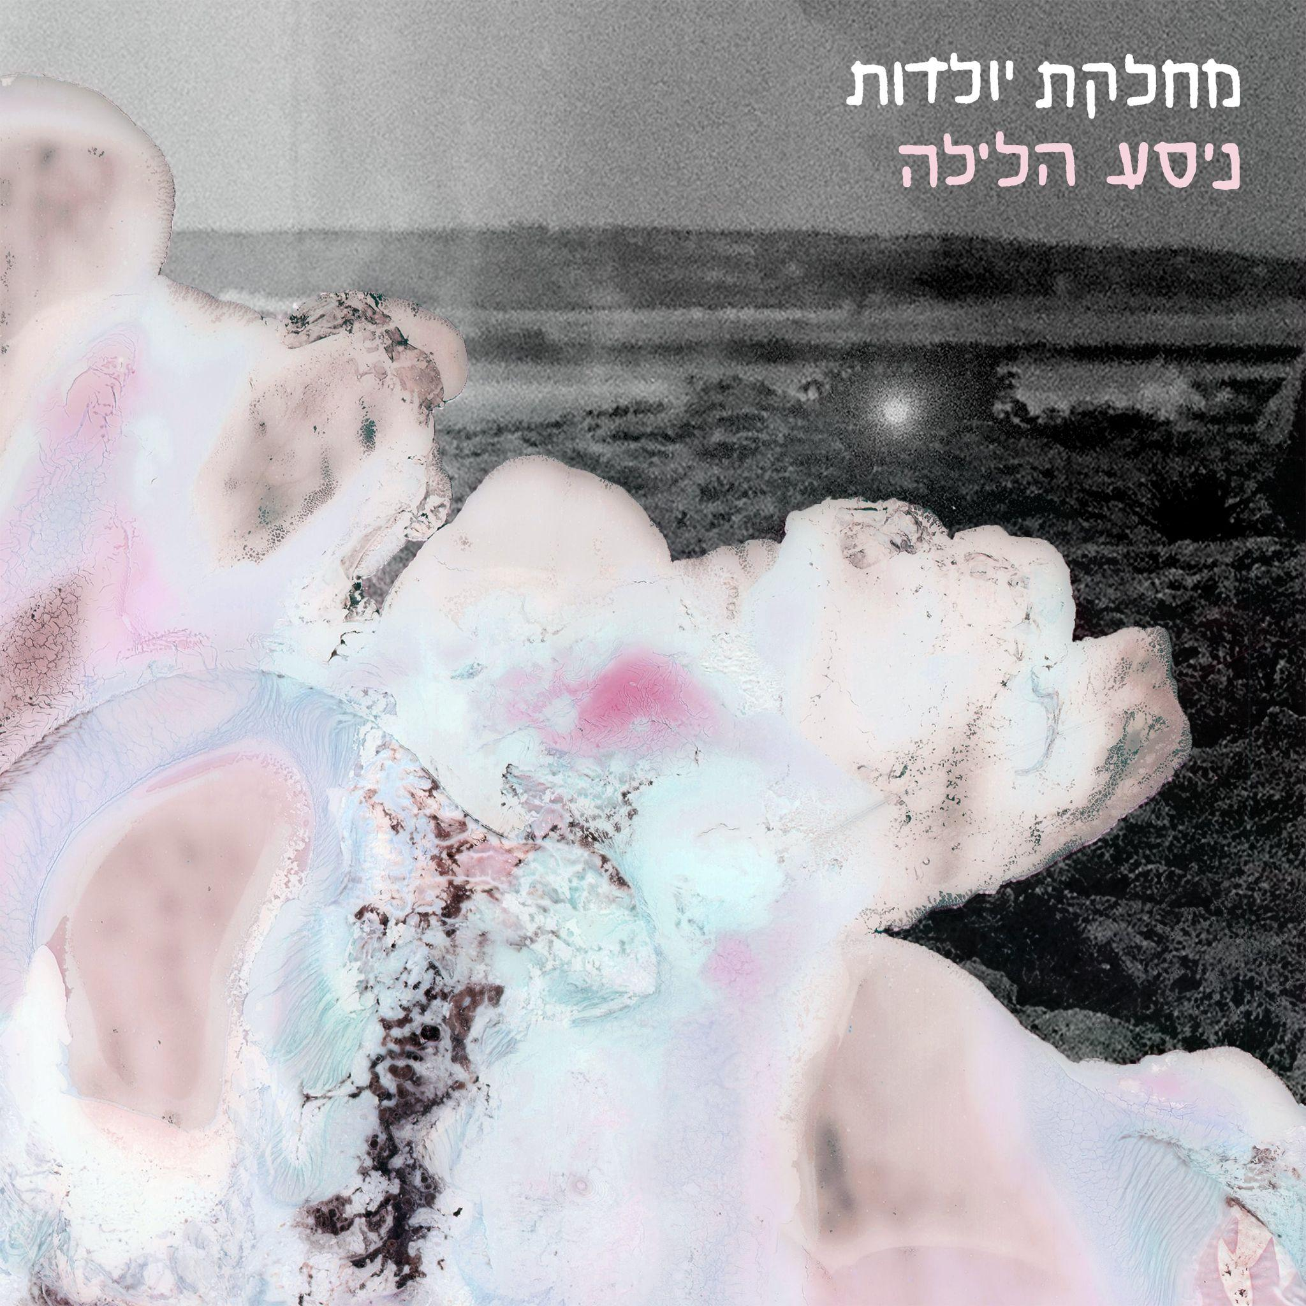
מילים ולחן: איתי ויטמן | הפקה מוזיקלית: יונתן דרוקר | עיצוב עטיפה: מיכאל ברקוביץ'

לצפייה בקליפ
לצפייה בדף השיר באתר פטיפון

"ניסע הלילה נכתב מתוך עומס גדול ותחושת שיעבוד לשגרה" מספר סולן הלהקה איתי ויטמן, "כתבתי אותו מספר חודשים אחרי שאני ובת זוגתי דאז עברנו לגור יחד והוא נוגע בדיסוננס המתרחש בין שגרה לתשוקה. כשהלחנתי את השיר, הוא הזכיר לי לחנים מהאלבום sea change של בק ומהאלבום האחרון של אסף אמדורסקי, שניהם אלבומים שמתחברים לי לנסיעות ארוכות ומהנות.
ניסע הלילה הוא שיר פשוט ונעים שמבקש להכניס אור לחיי זוגיות שגרתיים למדי ולהוציא את השניים להרפתקה ספונטנית וצעירה."

השיר הינו הסינגל השני מתוך "בין החצאים", אלבומה הראשון של הלהקה בהפקתו של יונתן דרוקר, שייצא בחודש מאי 2023.

מחלקת יולדות היא להקת רוק אלטרנטיבי המנגנת חומרים מקוריים בעברית ושואבת השראה מעולמות הרוק המודרני, הפולק והג׳אז. שירי הלהקה נעים על הספקטרום בין בלדות סיפוריות חולמניות לשירי רוק אנרגטיים ובועטים בשילוב אלמנטים אלקטרוניים, ותוכנם נוגע בחוויות חיים מורכבות, אמביוולנטיות ונוקבות. הלהקה נוסדה בסוף שנת 2019 ע״י איתי ויטמן (סולן) יונתן אופיר (בסיסט) ושון דקל (גיטריסט), אשר גדלו ביחד וניגנו יחד בהרכבים קודמים. הדר רוזנברג (מתופף) ואלון רזין (קלידים) חברו ללהקה באותה השנה, כשהחמישה למדו במוסדות שונים למוזיקה בארץ.
הסינגל הראשון שהוציאה הלהקה בהפקתו של יהוא ירון, "כל המוזרים של ירושלים", זכה לשבחים ואף נבחר כאחד משירי השנה של מגזין המוזיקה "קולומבוס".
בפברואר 2023 הוציאה הלהקה את "מחלקת יולדות סגורה", הסינגל הראשון מתוך אלבום הבכורה שלהם.

פייסבוק | אינסטגרם | יוטיוב

לפרטים נוספים ויצירת קשר: איתי ויטמן - 0546822380 machleketyoldot@gmail.com

